Macarrones y queso en sartén

Rinde: 6 porciones (1 taza por porción)
Tiempo de preparación: 5 minutos
Tiempo de cocción: 25 minutos
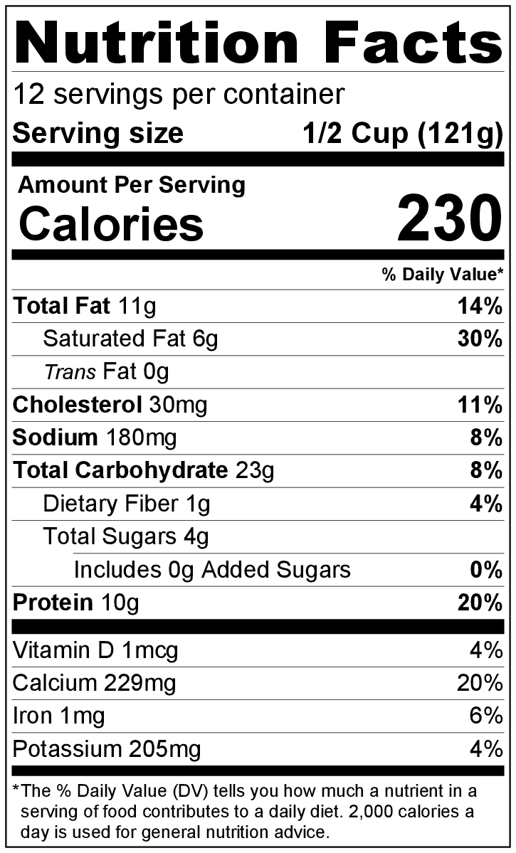
Ingredientes
3 cucharadas de mantequilla
½ cebolla grande picada
3 tazas de espinaca fresca picada fina o ¾ taza de espinaca congelada picada (descongelada y escurrida)
2 cucharadas de harina común
3 tazas de leche
½ taza de agua
2 ½ tazas de macarrones (codo) sin cocer
8 onzas de queso cheddar rallado (2 tazas de queso rallado)

Preparación
- Lavar la espinaca.
- Reunir, picar, rallar y medir todos los ingredientes antes de comenzar a preparar la receta.
- Derretir la mantequilla en una sartén grande a fuego mediano.
- Agregar la cebolla y cocinar durante 2 minutos. Agregar la espinaca y cocinar durante 2 minutos o hasta que esté tierna.
- Agregar la harina y cocinar durante 1 minuto, revolviendo ocasionalmente.
- Agregar la leche y el agua, revolviendo frecuentemente. Dejar hervir.
- Agregar los macarrones sin cocer. Si el líquido no cubre totalmente los macarrones, agregar agua para cubrirlos.
- Tapar y dejar hervir, cocinar a fuego lento durante 8 a 9 minutos, revolviendo ocasionalmente. La mezcla se espesará a medida que se cocina a fuego lento.
- Retirar del fuego cuando los macarrones estén tiernos.
- Agregar el queso rallado y revolver. Cubrir la sartén y dejar reposar 5 minutos.
- Servir.
- Refrigerar las sobras dentro de las 2 horas. Consumir dentro de los siguientes 3 a 5 días.

¡Sea creativo! Prepare con pasta integral. Sustituya la espinaca por otros vegetales como chícharos o zanahorias en el paso #4.

